一、单选题
2022届新高考开学数学摸底考试卷17

1．设集合 A＝{x||x﹣1|＜2}，B＝{y|y＝2x，x∈[0，2]}，则下列选项正确的是（ ）
A．A∩B＝（1，3） B．A∩B＝[1，4）
C．A∪B＝（﹣1，4] D．A∪B＝{0，1，2，3，4}
【解析】A＝{x||x﹣1|＜2}＝{x|﹣1＜x＜3}，B＝{y|y＝2x，x∈[0，2]}＝{y|1≤y≤4}，所以 A∩B＝[1，3），A∪B＝（﹣1，4]，故选 C．
2．给出下列四个命题：
①若 p 是 q 的充分不必要条件，则 q 是 p 的必要不充分条件；
②若 a＞b＞0，d＜c＜0，则 ac＞bd；

③“ x2 − 4x + 3 ≥ 0 ”是“ x > 2 ”的必要不充分条件；
④若“p 或 q”为真命题，“p 且 q”为假命题，则 p 为真命题，q 为假命题．其中正确命题的个数为（ ）
A．1 B．2 C．3 D．4
【解析】对于①、若 p 是 q 的充分不必要条件，则由 p 可得 q，由 q 不能推 p，
∴q 是 p 的必要不充分条件，故①正确；
对于②、若 a＞b＞0，d＜c＜0，则 ac＞bd 错误，如 4＞1＞0，﹣2＜﹣1＜0，而 4×（﹣1）＜1×（﹣2）；
对于③、“ x2 − 4x + 3 ≥ 0 解得 x ≤ 1或 x ≥ 3”，故③错误；对于④、若“p 或 q”为真命题，“p 且 q”为假命题，
则 p 为真命题，q 为假命题或是 p 为假命题，q 为真命题，故④错误．
∴正确命题的个数为 1，故选 A．

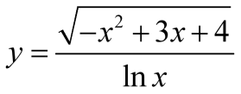
3．函数 的定义域是（ ）

A．（0，1）∪（1，4] B．（0，4] C．（0，1） D．（0，1）∪[4，+∞）

⎧− x2 + 3x + 4 ≥ 0

⎪
【解析】 ⎨

⎪
⎩
x ≠ 1
x > 0

⇒ x ∈ (0，1) (1，4]

4．若 a＞0，b＞0，且函数 f（x）＝4x3﹣ax2﹣2bx+2 在 x＝1 处有极值，则 ab 的最大值等于（ ）
A．2 B．3 C．6 D．9
【解析】f′（x）＝12x2﹣2ax﹣2b，即 a+b＝6
∴ab≤（）2＝9，当且仅当 a＝b＝3 时取等号，所以 ab 的最大值等于 9
5．某科研型企业，每年都对应聘入围的大学生进行体检，其中一项重要指标就是身高与体重比，其中每年入围大学生体重 y（单位：kg）与身高 x（单位：cm）基本都具有线性相关关系，根
据今年的一组样本数据（xi，yi）（i＝1，2，…，50），用最小二乘法建立的回归方程为＝0.83x
﹣85.71，则下列结论中不正确的是（ ）
A．y 与 x 具有正的线性相关关系
B．回归直线过样本点的中心（，）
C．若某应聘大学生身高增加 1cm，则其体重约增加 0.83kg
D．若某应聘大学生身高为 170cm，则可断定其体重必为 55.39kg
【解析】由于线性回归方程中 x 的系数为 0.83，因此 y 与 x 具有正的线性相关关系，所以 A 正确；因为线性回归方程必过样本中心点，所以 B 正确；
由线性回归方程中系数的意义知，x 每增加 1cm，其体重约增加 0.83kg，所以 C 正确；
当某大学生的身高为 170cm 时，其体重估计值是 55.39kg，而不是具体值，所以 D 错误．综上所述，故选 D．
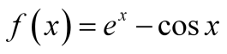
6．函数 的部分图象大致为（ ）
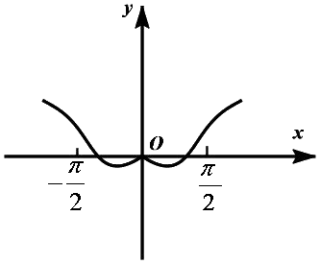
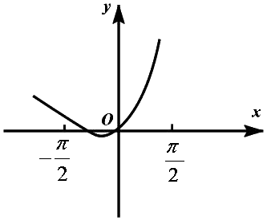
A．
B．

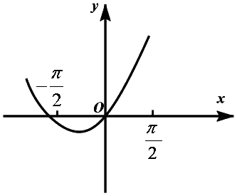
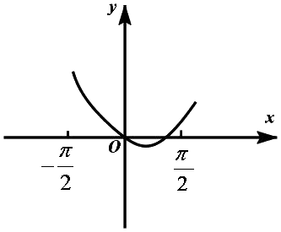
【解析】 f (− π
C．
D．
)
> 0且 f ' (x) = ex + sin x(x > 0) > 0 ，所以选择 D .

2

7. 已知定义在 R 上的奇函数 f（x）满足：当 x≥0 时，f（x）＝x3，若不等式 f（﹣4t）＞f（2m+mt2）对任意实数 t 恒成立，则实数 m 的取值范围是（ ）
A．（﹣∞，﹣） ，0）
C．（﹣∞，0）∪（，+∞） ）∪（，+∞）
【解析】∵当 x≥0 时，f（x）＝x3，①
∴当 x＜0 时，﹣x＞0，f（﹣x）＝（﹣x）3＝﹣x3，
又 f（x）为定义在 R 上的奇函数，∴﹣f（x）＝﹣x3，∴f（x）＝x3（x＜0），②综合①②知，f（x）＝x3，x∈R．
又 f′（x）＝3x2≥0，∴f（x）＝x3 为 R 上的增函数，
∴不等式 f（﹣4t）＞f（2m+mt2）对任意 t 恒成立⇔﹣4t＞2m+mt2 对任意实数 t 恒成立，

即 mt2+4t+2m＜0 对任意实数 t 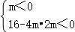，解得 m＜﹣ ，故选 A．
8. 已知函数 f（x）＝2lnx2﹣3[x]+3，其中[x]表示不大于 x 的最大整数（如[1.6]＝1，[﹣2.1]＝﹣3），则函数 f（x）的零点个数是（ ）
A．1 B．2 C．3 D．4
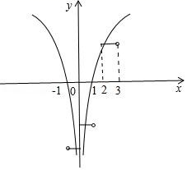
【解析】设 g（x）＝2lnx2，易知其为偶函数，h（x）＝3[x]﹣3，如图：
当﹣1＜x＜0 时，h（x）＝﹣6，两函数有一个交点，即 1 个零点；
当 0＜x＜1 时，h（x）＝﹣3，作出图象（图略），两函数有一个交点，即一个零点；当 x＝1 时，g（x）＝h（x）＝0，两函数有一个交点，即一个零点；
当 2≤x＜3 时，h（x）＝3，4ln2≤g（x）＜4ln3，此时两函数有一个交点，即一个零点，当 3≤x＜4 时，h（x）＝6，6＜6ln3≤g（x）＜6ln4，此时两函数已无交点，

当 x≥4 时，g（x）图象始终在 h（x）图象上方，故此时无交点；综上所述，共 4 个零点，故选 D．

二、多选题
9. 函数 f（x）的定义域为 R，若 f（x+1）与 f（x﹣1）都是偶函数，则（ ）
A．f（x）是偶函数 B．f（x）是奇函数
C．f（x+3）是偶函数 D．f（x）＝f（x+4）
【解析】因为 f（x+1）与 f（x﹣1）都是偶函数，
所以根据函数图象平移知，f（x）图象关于 x＝1，x＝﹣1 对称，
即 f（x）＝f（2﹣x）＝f（﹣4+x），所以 f（x+4）＝f（x），∴函数的周期 T＝4，
∴f（﹣x+3）＝f（﹣x﹣1）＝f（x+3），则 f（x+3）为偶函数，综上所述，故选 CD．
10．已知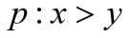，则下列条件中是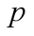成立的必要条件的是（ ）

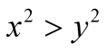
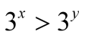
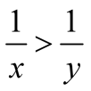
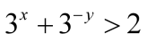
A． B． C． D．

【解析】3x + 3− y > 3y + 1
3y
≥ 2 ⇒ 3x + 3− y > 2 ，故选 BD .

- 在正三棱柱 ABC﹣A'B'C'中，所有棱长为 1，又 BC'与 B'C 交于点 O，则（ ）
A． 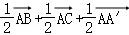 B．AO⊥B'C
C．三棱锥 A﹣BB'O D．AO 与平面 BB′C′C 所成的角为
【解析】取 BC 中点为 D，连接 AD，可得 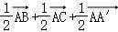．所以 A 正确；
在Δ AB'C 中，O 是 B'C ，B'C＝，所以 AO⊥B'C，不正确；
三棱锥 A﹣BB'O 体积为 VO﹣ABB′＝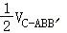＝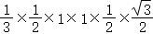＝，正确；
AO 与平面 BB′C′C 所成的角为∠AOD，

tan∠AOD＝＝ ═ 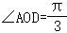，所以 D 不正确；综上所述，故选 AC．

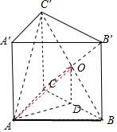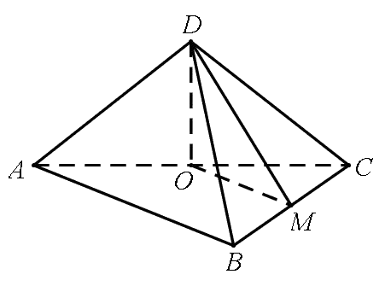

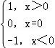
- 已知符号函数 sgn（x）＝ 下列说法正确的是（ ）

A．函数 y＝sgn（x）是奇函数 B．对任意的 x＞1，sgn（lnx）＝1
C．函数 y＝ex•sgn（﹣x）的值域为（﹣∞，1） D．对任意的 x∈R，|x|＝x•sgn（x）
【解析】A，画出 y＝sgn（x），的图象，根据图象对称性判定函数 y＝sgn（x）是奇函数，故正确；
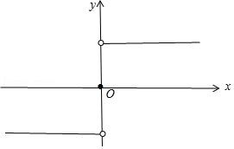
B，对任意的 x＞1，lnx＞0，可得 sgn（lnx）＝1，故正确；

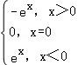
C，函数 y＝ex•sgn（﹣x）＝ ，画出图象，即可得值域不为（﹣∞，1）故错

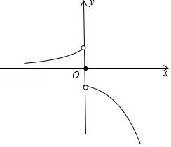

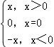
D，x•sgn（x）＝ ，即可得，|x|＝x•sgn（x），故正确．

综上所述，故选 ABD．
三、填空题
13．命题：∀x∈R，x2+x≥0 的否定是
【解析】∃x ∈ R，x2 + x < 0
14. 已知 A＝{x|﹣2≤x≤5}，B＝{x|m+1<x<2m﹣1}，若 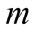的取值范围是 ．
【解析】当 m+1≥2m﹣1，即 m≤2 时，B＝∅，满足 B⊆A，即 m≤2；
当 m+1＜2m﹣1，即 m＞2 时，由 B⊆A 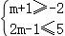 即 2＜m≤3；综上所述：m 的取值范围为 m≤3．
15. 已知 f（x）＝2x﹣sinx，若正实数 a，b 满足 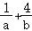的最小值是 ．
【解析】根据题意，f（x）＝2x﹣sinx，有 f′（x）＝2﹣cosx＞0，则 f（x）为增函数，
由 f（﹣x）＝2（﹣x）﹣sin（﹣x）＝﹣（2x﹣sinx）＝﹣f（x），则函数为奇函数，若正实数 a，b 满足 f（a）+f（2b﹣1）＝0，则 f（a）＝﹣f（2b﹣1）＝f（1﹣2b），又由函数为增函数，则 a＝1﹣2b，即 a+2b＝1，
＝（）（a+2b）＝9++≥9+2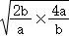＝9+4 ，当且仅当 b＝ a 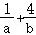的最小值是 9+4 ，
16.定义在 R 上函数 f（x）满足 f（x+y）＝f（x）+f（y），f（x+2）＝﹣f（x）且 f（x）在[﹣1，0]
上是增函数，给出下列几个命题：

①f（x）是周期函数； ②f（x）的图象关于 x＝1 对称；
③f（x）在[1，2]上是增函数； ④f（2）＝f（0）．其中正确命题的序号是 ．
【解析】由 f（x+2）＝﹣f（x）得 f（x+4）＝﹣f（x+2）＝f（x），故 f（x）的周期为 4，故①正确；由 f（x+y）＝f（x）+f（y）可知 f（0）＝2f（0），故 f（0）＝0，
再令 y＝﹣x 可得 f（x﹣x）＝f（x）+f（﹣x），
∴f（x）+f（﹣x）＝f（0）＝0，即 f（x）是奇函数，

由 f（x+2）＝﹣f（x）得 f（x+1）＝﹣f（x﹣1）＝f（1﹣x），故 f（x）的图象关于 x＝1 对称，故②正确；
∵f（x）在[﹣1，0]上是增函数，且 f（x）是奇函数，
∴f（x）在[0，1]上是增函数，
又 f（x）的图象关于直线 x＝1 对称，
∴f（x）得图象在[1，2]上是减函数，故③错误；
由 f（x+2）＝﹣f（x）知 f（2）＝﹣f（0），又 f（0）＝0，故 f（2）＝f（0），故④正确．综上所述，故选①②④．
四、解答题
17．已知 m＞0，p：（x+2）（x﹣3）≤0，q：-2m≤x≤2+m．
（1） ¬q 是¬p 的必要不充分条件，求实数 m 的取值范围；
（2）若 m＝2，“ ¬p ∧q”为真命题，求实数 x 的取值范围．
【解析】p：﹣2≤x≤3．
（1）∵ ¬q 是¬p 的必要不充分条件，
∴ p 是 q 是的必要不充分条件，即q 是 p 的真子集

⎧ m > 0

⎪
∴ ⎨− 2m ≥ −2 ⇒ 0 < m ≤ 1
⎪ 2 + m ≤ 3
⎩
当 m＝1 时，q 为[﹣2，3]，不合题意，故舍去

∴实数 m 的取值范围是(0，1) ．

（2）当 m＝2 时，q：﹣4≤x≤4， ¬p 为(−∞，− 2) (3，+ ∞)

⎧x < −2或x > 3

由⎨ ⇒ x ∈[−4，− 2) (3，4]
⎩ − 4 ≤ x ≤ 4

18. 在三棱锥 D﹣ABC，AB＝BC＝CD＝DA＝8，∠ADC＝∠ABC＝120°，M、O 分别为棱 BC，
AC ．
（1）求证：平面 ABC⊥平面 MDO；（2）求点 M 到平面 ABD 的距离．
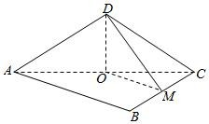
【解析】（I）由题意 OM＝OD＝4，
∵，∴∠DOM＝90°，即 OD⊥OM．
又∵在△ACD 中，AD＝CD，O 为 AC 的中点，∴OD⊥AC．
∵OM∩AC＝O，∴OD⊥平面 ABC，
又∵OD⊂平面 MDO，∴平面 ABC⊥平面 MDO．…（6 分）
（Ⅱ）由（I）知 OD⊥平面 ABC，OD＝4
△ABM 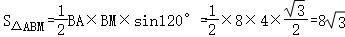．
又∵在 Rt△BOD ，AB＝AD＝8，
∴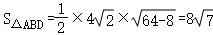．
∵VM﹣ABD＝VD﹣MAB，即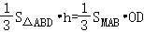
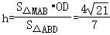
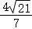
∴ ，即点 M 到平面 ABD 的距离为 ．…（12 分）

19. 已知函数 f（x）＝|2x+1|-2|x﹣2|．
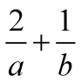
（1）求函数 f（x）的值域；

（2）若 f（x）的最大值为 m，设正实数 a，b 满足 a+2b＝m，求 的最小值．

【解析】（1） | f (x) |=|| 2x +1| − | 2x − 4 ||≤| (2x +1) − (2x − 4) |= 5 ⇒ −5 ≤ f (x) ≤ 5

（2）由（1）可得 a + 2b = 5， 2 + 1
a b
= ( 2
a
+ 1 ) ⋅
b
a + 2b

5
= 1 (4 + a
5 b
+ 4b ) ≥ 8 .
a 5

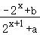
20. 已知定义域为 R 的函数 f（x）＝ 是奇函数．

（1）求 a、b 的值；
（2）若对任意的 t∈R，f（t2﹣2t）+f（2t2﹣k）＜0 恒成立求实数 k 的取值范围．

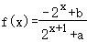
【解析】（1）∵ 是奇函数，∴f（0）＝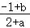＝0，解得 b＝1．
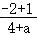
又由 f（1）＝﹣f（﹣1）知 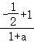，解得 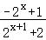．
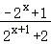
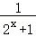
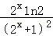
（2）f（x）＝ + ，∴f′（x）＝﹣ ＜0，
∴f（x）在（﹣∞，+∞）上为减函数；
（3）∵f（x）是奇函数，
∴不等式 f（t2﹣2t）+f（2t2﹣k）＜0 等价于 f（t2﹣2t）＜﹣f（2t2﹣k）＝f（﹣2t2+k），
∵函数 f（x）在（﹣∞，+∞）上为减函数，
∴由上式推得 t2﹣2t＞﹣2t2+k，即对一切 t∈R 有 3t2﹣2t﹣k＞0，从而判别式△＝4+12k＜0，解得 ．
21.人类非物质文化遗产是经联合国教科文组织评选确定而列入《人类非物质文化遗产代表作名录》的遗产项目．记录着人类社会生产生活方式、风俗人情、文化理念等，非物质文化遗产蕴藏着世界各民族的文化基因、精神特质、价值观念、心理结构、气质情感等核心因素，是全人类共同的宝贵财富．中国作为东方文明大国，有 39 个项目入选，总数位居世界第一．现已知某地市是非物质文化遗产项目大户，有 7 项人选，每年都有大批的游客前来参观学习，同时也带动

了当地旅游经济的发展．某土特产超市对 2019 年春节期间的 90 位游客购买情况进行统计，得到如表人数分布表：
购买金额  （元） | [0，15） | [15，30） | [30，45） | [45，60） | [60，75） | [75，90）
购买人数 | 10 | 15 | 20 | 15 | 20 | 10
（1）根据以上数据完成 2×2 列联表，并判断能否在犯错误的概率不超过 0.05 的情况下认为购买金额是否少于 60 元与年龄有关．
 | 不少于 60 元 | 少于 60 元 | 总计
年龄大于 50 |  | 40
年龄小于 50 | 18
总计

（2）为吸引游客，超市推出一种优惠方案，举行购买特产，抽奖赢取非物质文化遗产体验及返现的活动，凡是购买金额不少于 60 元可抽奖三次，每次中奖概率为 P（每次抽奖互不影响，且 P 的值等于人数分布表中购买金额不少于 60 元的频率），每中奖一次体验 1 次，同时减免 5元；每中奖两次体验 2 次，减免 10 元，每中奖三次体验 2 次，减免 15 元，若游客甲计划购买
80 元的土特产，请列出实际付款数 X（元）的分布列并求其数学期望．附参考公式和数据：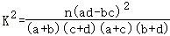，n＝a+b+c+d．
P（K2≥k0） | 0.150 | 0.100 | 0.050 | 0.010 | 0.005
k0 | 2.072 | 2.706 | 3.841 | 6.635 | 7.879

【解析】（1）2×2 列联表如下：

 | 不少于 60 元 | 少于 60 元 | 总计
年龄大于 50 | 12 | 40 | 52
年龄小于 50 | 18 | 20 | 38
总计 | 30 | 60 | 90

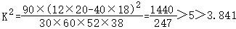
，

因此能在犯错误的概率不超过 0.05 的情况下认为购买金额是否少于 60 元与年龄有关．
（2）X 的可能取值为 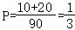．
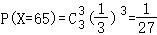
，

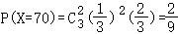
，

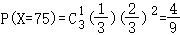
，

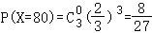
．

X 的分布列为

X | 65 | 70 | 75 | 80
P



